ФЕДЕРАЛЬНОЕ ГОСУДАРСТВЕННОЕ БЮДЖЕТНОЕ

ОБРАЗОВАТЕЛЬНОЕ УЧРЕЖДЕНИЕ ВЫСШЕГО ОБРАЗОВАНИЯ

«БАШКИРСКИЙ ГОСУДАРСТВЕННЫЙ УНИВЕРСИТЕТ»

Отчет по лабораторной работе № 2

«Проверка статистических гипотез»

наименование лабораторной работы

Выполнил: студент гр. 1ФКЦ

Ахметов Руслан Олегович

Проверил: кандидат технических наук, доцент

Прудников Вадим Борисович

Уфа – 2023

Статистическая гипотеза — всякое предположение о виде закона распределения исследуемой переменной или параметрах известного распределения.

Генеральная совокупность — совокупность случайно отобранных объектов данного вида, над которыми проводят наблюдения с целью получения конкретных значений случайной величи-ны, проводимых в неизменных условиях при изучении одной случайной величины данного ви-да. Объем генеральной совокупности обозначается буквой N.

Уровень значимости (α) — вероятность совершить ошибку первого рода ("степень риска"), т.е. вероятность ошибочно отвергнуть верную гипотезу.

Статистический критерий — математическое правило, в соответствии с которым принимается или отвергается та или иная статистическая гипотеза с заданным уровнем значимости.

Статистика критерия — специально выработавшая случайная величина, функция распределения которой известна (Стьюдента, Фишера, Пирсона, Гаусса);

Критическая область — совокупность значений критерия, при которых нулевую гипотезу отвергают;

Область принятия гипотезы — совокупность значений критерия, при которых нулевую гипотезу принимают;

Критические значения критерия — это точки, отделяющие критическую область от области принятия гипотезы;

Наблюдаемое значение критерия — значение критерия, вычисленное по данным выборки.

Тестовая статистика— это вычисленная из выборочных данных величина, которая используется для оценивания прочности данных, подтверждающих нулевую статистическую гипотезу и служит для выявления меры расхождения между эмпирическими и гипотетическими значениями.

Нормальное распределение, или распределение Гаусса — распределение вероятностей, которое в случае одной переменой задаётся функцией плотности вероятности, совпадающей с функцией Гаусса.

Критерием согласия - критерий, который позволяет установить, является ли расхож-дение эмпирического и теоретического распределений случайным или значимым.

1.Необходимо проверить правомерность утверждения Госкомстата. Данный вид гипотезы относится к типу гипотез о равенстве математического ожидания константе.

Проверку гипотез осуществляла по этапам.

1. Сформулировала нулевую гипотезу H0 и альтернативную гипотезу H1.

H0: 𝜇=23 при альтернативной гипотезе H1: 𝜇≠23. Двусторонний вид выбран в связи с тем, что не представляет особого интереса, какая из гипотез 𝜇>23 или 𝜇<23 верна в случае, если H0 отвергается.

1. Уровень значимости α=0,03.
2. Тестовая статистика для проверки сформулированной H0 имеет вид:

где 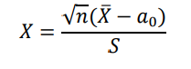

𝑛 – объем выборки,  
𝑋̅ – выборочное среднее,  
𝑆 – выборочное исправленное стандартное отклонение,  
𝑎0 – константа, для которой проверяется равенство математического ожидания.  
В случае справедливости H0, случайная величина 𝑋 подчиняется t-распределению Стьюдента с (n-1) степенями свободы: 𝑋~𝑡(𝑛 − 1).

Расчетное значение тестовой статистики (см. рис. 1):

X_rasch = -2.01115564

1. Критическое значение t-распределения Стьюдента, соответствующее вероятности α/2 (поскольку критическая область двусторонняя), рассчитывается в R по формуле:

X_cr <- qt(alpha/2, df=2000-1) и равно X_cr=-2.171640

1. Поскольку |𝑋_𝑟𝑎𝑠𝑐h | < |𝑋_𝑐𝑟 |, или, другими словами, расчетное значение тестовой статистики не попадает в область отвержения H0, то нулевая гипотеза принимается на уровне значимости 3%. Имеющаяся выборка подтверждает заявления о том, что математическое ожидание среднемесячной заработной платы составляет 23 тыс. руб.

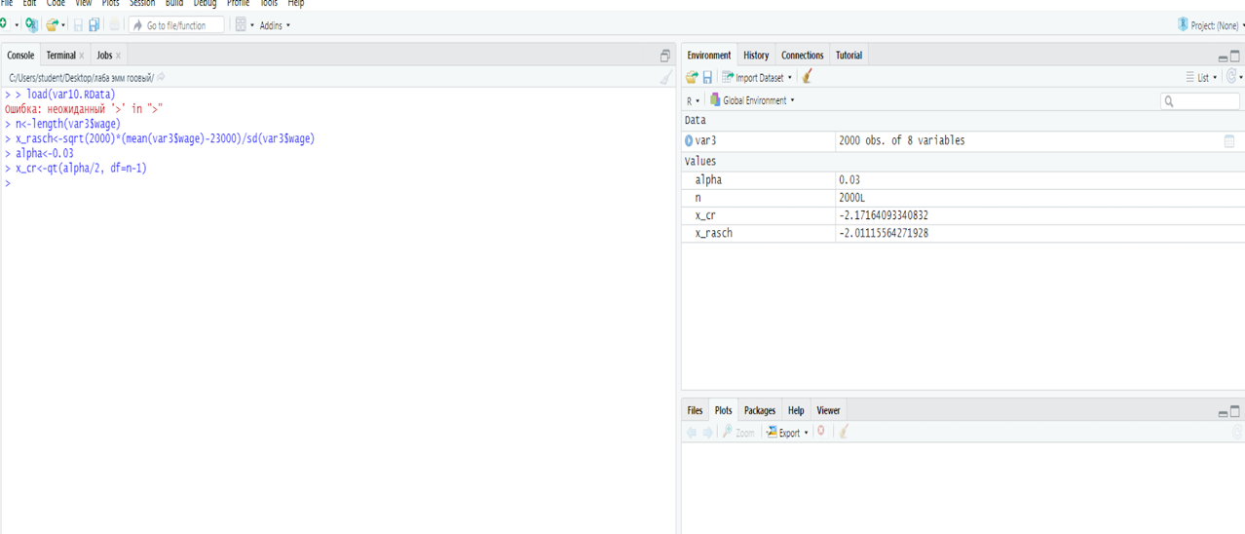

Рисунок 1 – Расчетное значение тестовой статистики

Для сравнения осуществила проверку нулевой гипотезы с помощью встроенной в R функции t.test для одной выборки:

t.test(var3$wage, y=NULL, mu = 23000)

у - числовой вектор значений данных/либо символьная строка

NULL или логическое указание на то, следует ли вычислять точное p-значение

Результат применения функции представлен на рис. 2.

Вывод аналогичен. Программа рассчитала p-значение (p-value) – вероятность того, что выборки получены из распределений с равными математическими ожиданиями (при верной H0). P-значение меньше любого разумного уровня значимости, поэтому H0 отвергается.

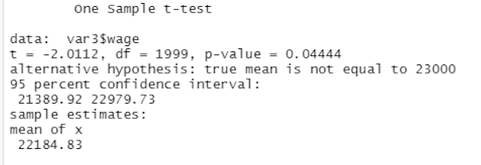

Рисунок 2 – Результаты проведения одно выборочного теста Стьюдента

2. Необходимо проверить правомерность утверждения Правительства о том, что разброс заработных плат в городе и в областном центре не отличаются значимо. Данный вид гипотезы относится к типу гипотез о равенстве дисперсий двух выборок, при неизвестных математических ожиданиях.

Сформилировала две выборки размеров заработных плат относительно места проживания респондента (город или областной центр):

Var3.gorod <- var3[var3[,'city']=='город',]$wage   
var3.oblcenter <- var3[var3[,'city']=='областной центр',]$wage

Проверку гипотез осуществила по этапам.

1. Сформулировала нулевую гипотезу H0 и альтернативную гипотезу H1.

H0: : $σ_{gorod}^{2}$ = $σ_{obl.center}^{2}$ при альтернативной гипотезе H1: $σ_{gorod}^{2}$ > $σ_{obl.center}^{2}$

Односторонний вид выбран в связи с тем, что вид тестовой статистики предполагает наличие в числителе бОльшего значения исправленной выборочной дисперсии.

1. Выбрала уровень значимости α=0,03.
2. 3. Тестовая статистика для проверки сформулированной H0 имеет вид:

$F=\frac{S_{gorod}^{2}}{S_{obl.center}^{2}}-если S_{gorod}^{2}>S_{obl.center}^{2}$ и $F=\frac{S_{obl.center}^{2}}{S_{gorod}^{2}}-если S_{gorod}^{2}<S_{obl.center}^{2}$

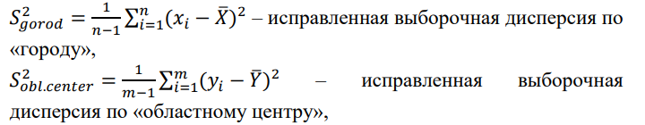

$\overline{X }и \overline{Y}$– соответствующие выборочные средние,

В случае справедливости H0, случайная величина 𝐹 подчиняется F-распределению Фишера с (n-1) и (m-1) степенями свободы: 𝑋~𝐹(𝑛 −1, m-1) $- если S_{gorod}^{2}>S_{obl.center}^{2}$ и 𝑋~𝐹(𝑚 − 1, 𝑛 − 1) $- если S_{gorod}^{2}<S_{obl.center}^{2}$.

Поскольку $S_{gorod}^{2}<S_{obl.center}^{2}$, то расчетное значение тестовой статистики (см. рис. 3 - 4):

F_rasch = 1.528836

4. Критическое значение F-распределения Фишера, соответствующее вероятности α (поскольку критическая область односторонняя), рассчитывается в R по формуле:   
F_cr <- qf(1-alpha, df1=m-1, df2=n-1) и равно F_cr= 1.15386

5. Поскольку 𝐹_𝑟𝑎𝑠𝑐ℎ <𝐹_𝑐𝑟 (расчетное значение тестовой статистики не попадает в область отвержения H0), нулевая гипотеза принимается на уровне значимости 3%. Данные наблюдений по двум имеющимся выборкам подтверждает заявление Правительства о том, что разбросы заработных плат в городе и областном центре совпадают.

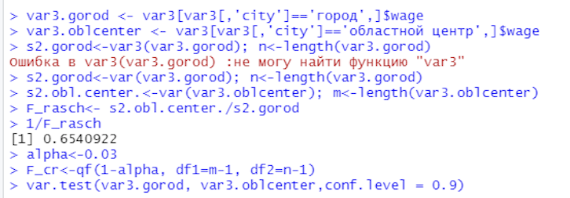

Рисунок 3.

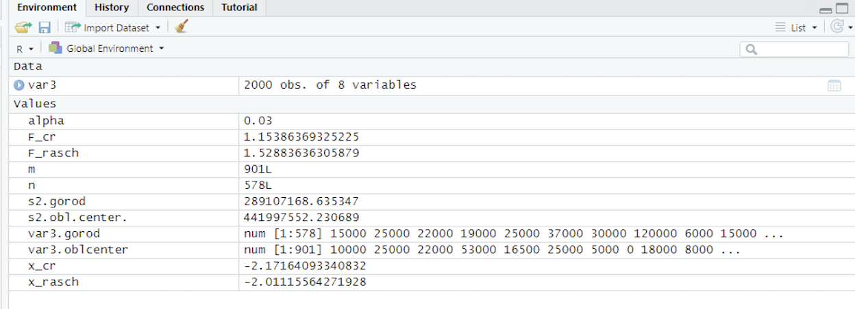

Рисунок 4.

Для сравнения осуществим проверку нулевой гипотезы с помощью встроенной в R функции var.test:

var.test(var3.gorod, var3.oblcenter,conf.level = 0.9)

conf.level (level of confidence) – доверительный интервал

Результат применения функции представлен на рис. 5.

В качестве выражения для тестовой статистики используется отношение выборочной дисперсии по первой выборке к выборочной дисперсии по второй выборке, независимо от того, какое из значений больше. Вывод аналогичен.

Программа рассчитала p-значение (p-value < 3.458е-08 ) – вероятность того, что выборки получены из распределений с равными дисперсиями (при верной H0).

В частности, H0 будет отвергнута при уровне значимости 3%. Кроме этого автоматически построен 95%-ный доверительный интервал для отношения дисперсий: [0.578; 0.741].

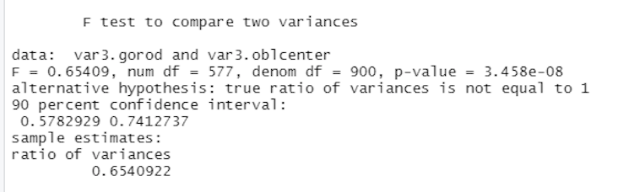

Рисунок 6 – Расчетное значение тестовой статистики

3. Необходимо сформулировать и проверить гипотезу о том, что математические ожидания случайной величины «Среднемесячная заработная плата» для города и областного центра совподают Гипотеза относится к типу гипотез о равенстве математических ожиданий (средних) по двум выборкам при неизвестных дисперсиях (предполагаем, что гипотеза о равенстве дисперсий не отвергается).

Проверку гипотез осуществляем по этапам.

1. Сформулируем нулевую гипотезу H0 и альтернативную гипотезу H1.

H0: μ_gorod=μ_(obl.center) при альтернативной гипотезе H1: μ_gorod≠μ_(obl.center). Двусторонний вид выбран в связи с тем, что не представляет особого интереса, какая из односторонних альтернативных гипотез верна в случае, если H0 отвергается.

2. Уровень значимости α=0,05 по условию.

3. Тестовая статистика для проверки сформулированной H0 имеет вид:

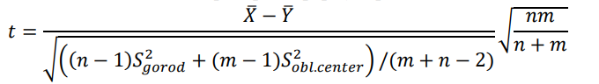 , где

𝑛 и 𝑚 – объемы выборок по городу и областному центру, соответственно;

(X ) ̅и Y ̅ – соответствующие выборочные средние,

S_gorod^2 и S_(obl.center)^2 – соответствующие исправленные выборочные дисперсии,

В случае справедливости H0, случайная величина 𝑡 подчиняется t-распределению Стьюдента с (n+m-1) степенями свободы:

𝑡~𝑡 (𝑛 + 𝑚 − 1).

Расчетное значение тестовой статистики (см. рис. 7 и 8):

t_rasch = -3.762

4. Критическое значение t-распределения Стьюдента, соответствующее

вероятности α/2 (поскольку критическая область двусторонняя),

рассчитывается в R по формуле:

t_cr <- qt(alpha/2, df=n+m-1) и равно t_cr = 1.153

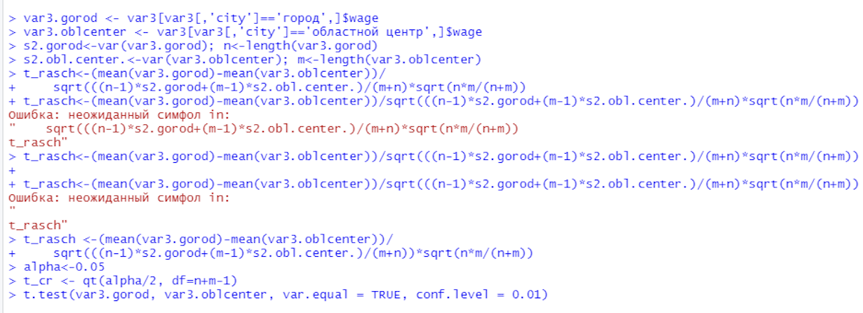

Рисунок 7.

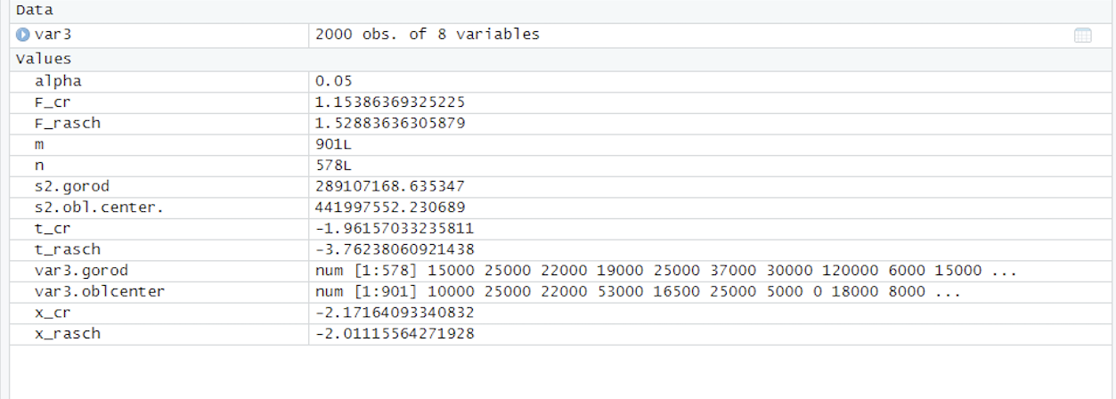

Рисунок 8.

5. Поскольку |𝑡_𝑟𝑎𝑠𝑐ℎ | > |𝑡_𝑐𝑟 |, или, другими словами, расчетное значение тестовой статистики попадает в область отвержения H0, то нулевая гипотеза отвергается на уровне значимости 5%. Имеющаяся выборка опровергает гипотезу о том, что математические ожидания случайных величин, из которых сгенерированы две анализируемые выборки, равны.

Чтобы провести тест Стьюдента необходимо ввести функцию t.test в среду R.

Для сравнения осуществим проверку гипотезы с помощью встроенной в R функции t.test:

t.test(var3.gorod, var3.oblcenter, var.equal = TRUE, conf.level = 0.01).

Именованный аргумент equal_var равен TRUE, var.equal (от variance - дисперсия, и equal - равный);

conf.level (level of confidence) – доверительный интервал.

Результат применения функции представлен на рис. 9.

Вывод аналогичен. Программа рассчитала p-значение (p-value) – вероятность того, что выборки получены из распределений с равными математическими ожиданиями (при верной H0). P-значение меньше любого разумного уровня значимости, поэтому H0 отвергается.

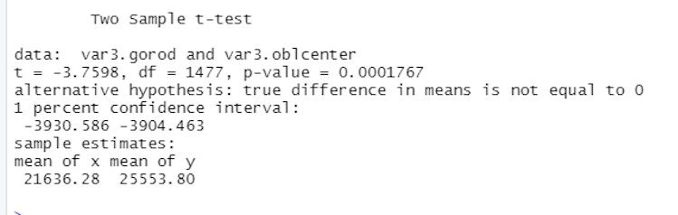

Рисунок 9.

Вывод: в первом задании мы проверили правомерность утверждения Госкомстата и выяснили, что нулевая гипотеза принимается на уровне значимости 3%. Имеющаяся выборка подтверждает заявления о том, что математическое ожидание среднемесячной заработной платы составляет 23 тыс. руб.  
во втором задании мы проверили правомерность утверждения Правительства о том, что разброс заработных плат в городе и в областном центре не отличаются значимо, и выяснили, что нулевая гипотеза не отвергается на уровне значимости 3%. Данные наблюдений по двум имеющимся выборкам подтверждает заявление Правительства о том, что разбросы заработных плат в городе и областном центре совпадают.

В третьем задании мы сформулировали и проверили гипотезу о том, что математические ожидания случайной величины «Среднемесячная заработная плата» для города и областного центра совпадают, и выяснили, что нулевая гипотеза отвергается на уровне значимости 3%. Имеющаяся выборка опровергает гипотезу о том, что математические ожидания случайных величин, из которых сгенерированы две анализируемые выборки, равны.